Nama : Muhandis Lawdza’I Putra Sanjaya
NIM : 22/496604/SV/20992

Kondisi awal
- Generator dan Grid terhubung ke sistem (switch/CB closed)
- Beban 1, Beban 2, dan Beban 3 terhubung ke sistem (switch/CBclosed)
- Beban Besar tidak terhubung ke sistem (switch/CB open)
Dari soal tersebut dengan kondisi awal dapat digambarkan pada software ETAP sebagai berikut.
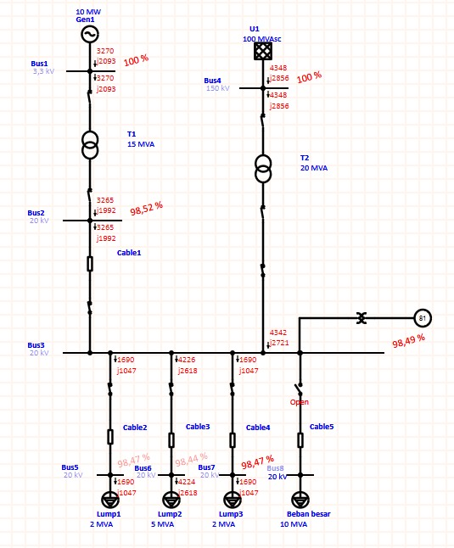
Gambar 1. Kondisi Awal
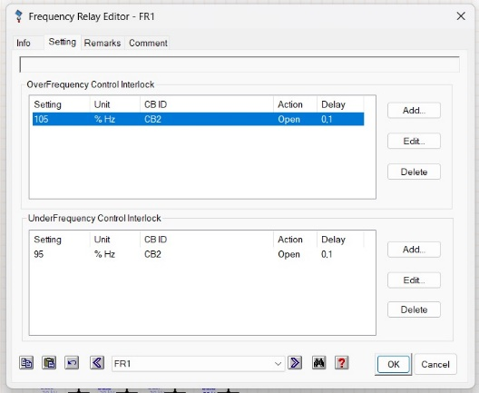
Dapat terlihat Gambar 1, beban besar tidak tersambung atau dalam kondisi terbuka. Beban yang tersambung hanya beban 1, beban 2, dan beban 3. Relay tersebut dapat diatur dengan pengaturan seperti pada dibawah ini.

Gambar 2. Pengaturan Relay
Di pengaturan tersebut, untuk mengatur CB2 yang nantinya akan dapat terputus dengan delay 0,1 setelah switch terputus. Pemutusan switch dapat diatur pada menu transient stability < edit study case < event. Dapat terlihat pada Gambar 3 sebagai berikut.
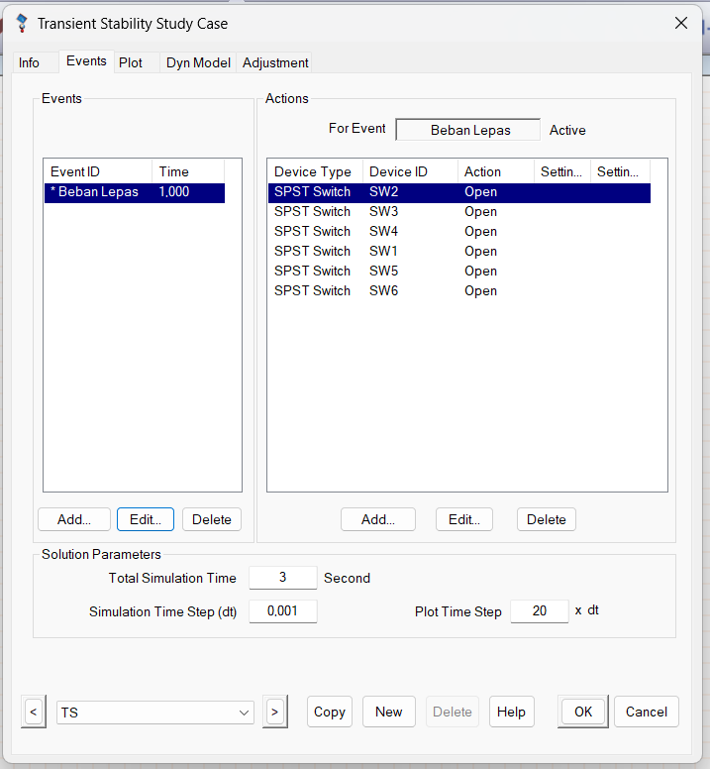
Gambar 3. Pengaturan Switch
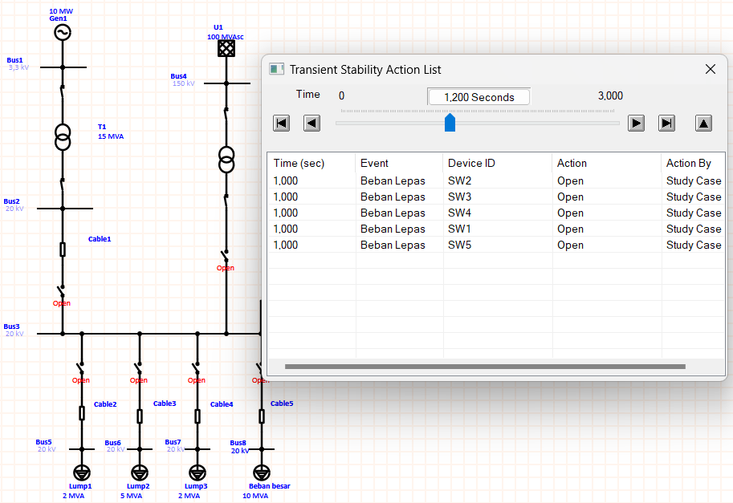
Rangkaian yang telah dibuat pada kondisi awal atau skenario 1 dapat disimulasikan dengan cara run transient stability. Yang dimana kondisi awal atau skenario 1 ini disimulasikan dengan waktu trip pada switch 1 detik, 1.5 detik, dan 2 detik.

Gambar 4. Kondisi 1 dengan 1 detik
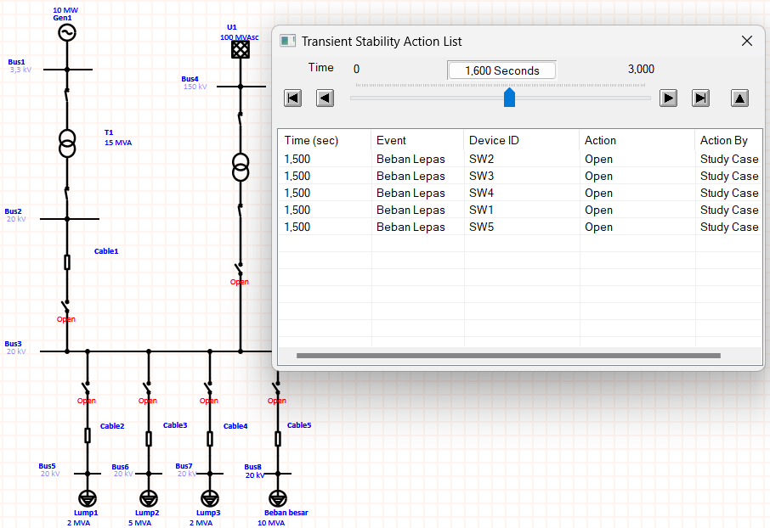
Gambar 5. Kondisi 1 dengan 1,5 detik
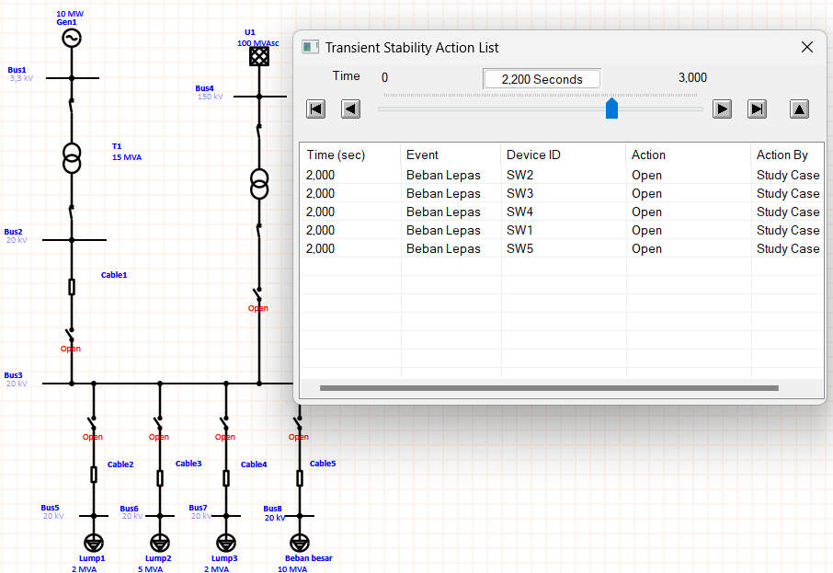
Gambar 6. Kondisi 1 dengan 2 detik
Dari ketiga percobaan kondisi awal ini, dapat terlihat yang terjadi trip pada switch 1, switch 2, switch 3, switch 4, dan switch 5. Perbedaan 1 detik, 1,5 detik, dan 2 detik berpengaruh terhadap trip switch yang terjadi.
Percobaan 2 adalah beban besar tersambung ke rangkaian atau dalam kondisi closed. Beban pada rangkaian bertambah satu yang awalnya hanya tiga menjadi empat. Dari percobaan kedua ini dapat digambarkan pada ETAP seperti dibawah ini.
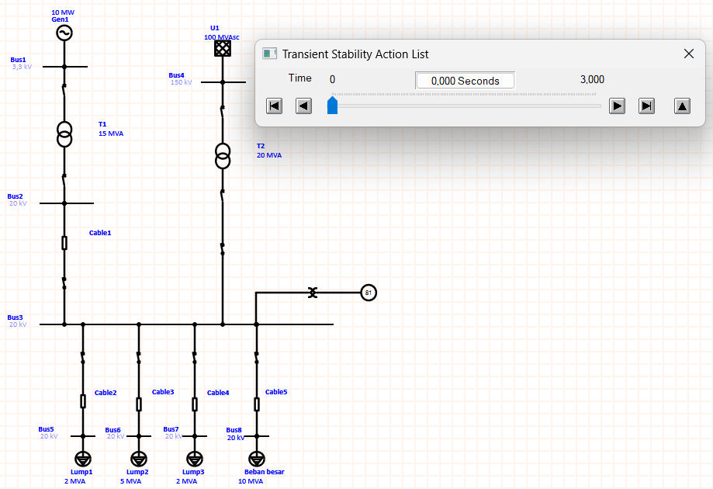
Gambar 7. Kondisi 2 dengan 1 detik
Dengan simulasi pada kondisi kedua dengan 1 detik, yang terjadi trip akan bertambah dikarenakan switch 6 sudah tersambung dengan rangkaian atau kondisi closed. Dapat terlihat pada Gambar dibawah ini.

Gambar 8. Kondisi 2 dengan 1 detik

Setelah disimulasikan relay tersebut akan memutus switch 1, switch 2, switch 3, switch 4, switch 5, dan switch 6. Perbedaan dengan kondisi awal dengan kondisi kedua adalah terdapat tambahan beban yang terletak setelah switch 6. 1 detik adalah waktu toleransi relay dapat menahan beban dengan batas waktu yang sudah ditentukan di pengaturan, apabila beban sudah melebihi maka relay akan memutus dengan waktu yang sudah ditentukan. Dapat terlihat pada gambar dibawah ini setelah pengoperasian disimulasikan.
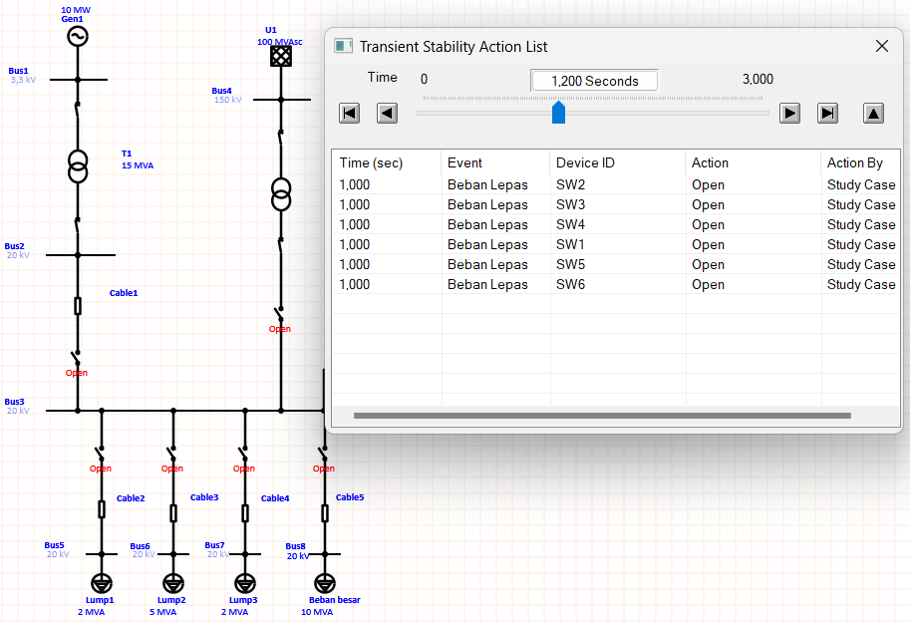
Gambar 9. Simulasi Kondisi 2 dengan 1 detik
Pada kondisi ketiga itu, beban yang besar tetap tersambung dan switch yang mengalir dari grid dibuka atau dalam kondisi open.
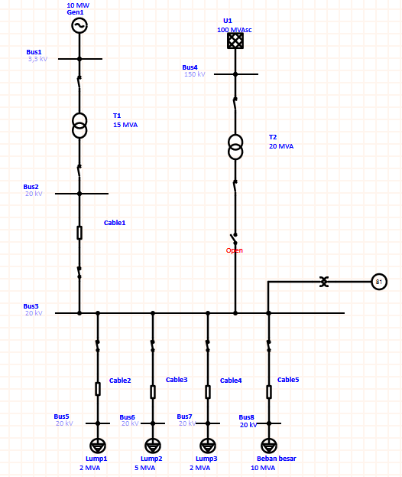
Gambar 10. Kondisi awal 3 dengan waktu 1 detik
Kondisi ketiga ini yang dibuka switch nya adalah switch 2, beban besar tetap tersambung relay bekerja sesuai dengan prinsip kerja nya yaitu apabila terdapat tegangan yang berlebih atau arus dengan waktu yang ditentukan maka akan terjadi trip pada sambungan. Dari ketiga percobaan memiliki prinsip kerja relay yang sama, hanya saja sambungan beban yang tersambun dan tidaknya. Setelah pengoperasian simulasi yang dilakukan pada ETAP dapat terlihat seperti dibawah ini.
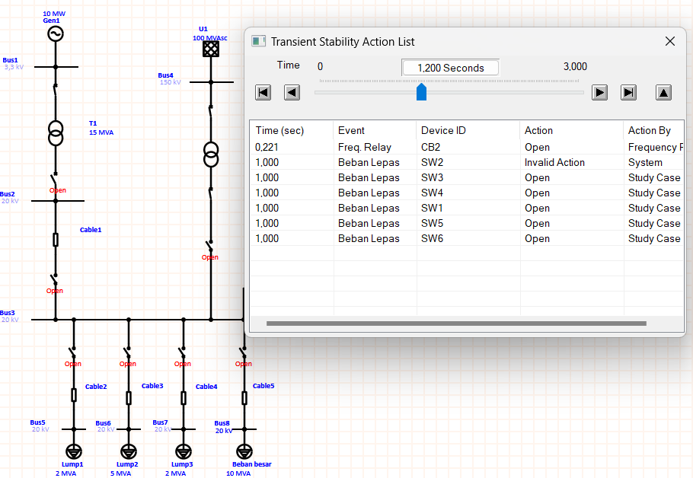
Gambar 11. Kondisi 3 dengan 1 detik

Kesimpulan
- Berdasarkan dari hasil pengujian pada software ETAP relay memiliki kegunaan untuk memproteksi apabila terdapat gangguan atau tegangan yang berlebih maka akan terjadi trip atau switch dalam keadaan terbuka dengan waktu yang sudah ditentukan.
- Waktu yang ditentukan berfungsi untuk sebagai batas waktu lama trip apabila ditemukan tegangan berlebih.
- Dari ketiga kondisi tidak memiliki perbedaan tetapi memiliki kesamaan yaitu relay akan berfungsi dengan konsep ketetapan relay.

